|宁夏煤炭学会举办“煤炭绿色开采及清洁高效转化新技术研讨交流”大会

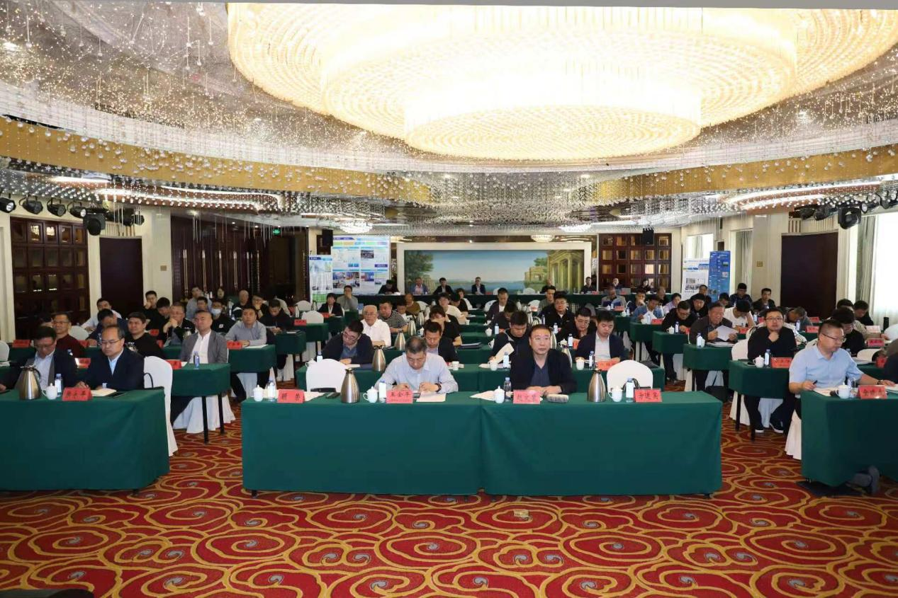
学术交流会场

宁夏煤炭学会于2024年4月20日在银川太阳神大酒店举办了煤炭绿色开采及清洁高效转化新技术研讨交流大会。会议主题为深入贯彻党的二十大和自治区第十三次党代会精神，落实创新驱动战略，促进科技经济融合发展，助推宁夏煤炭生产向安全、绿色、智能大趋势的转变。国家能源集团宁夏煤业有限责任公司、中铝宁夏能源集团宁夏王洼煤业公司、宝丰集团、宁夏庆华集团等全区煤炭行业单位领导科技工作者80余人参加会议。宁夏煤炭学会第二届理事会负责人顾荣主持会议、自治区科学技术协会二级巡视员赵文象出席会议并作重要讲话。宁夏广电融媒体新闻中心以“专家学者共话煤炭绿色开采清洁高效转化，科技创新驱动很重要”为标题作了专门报道。
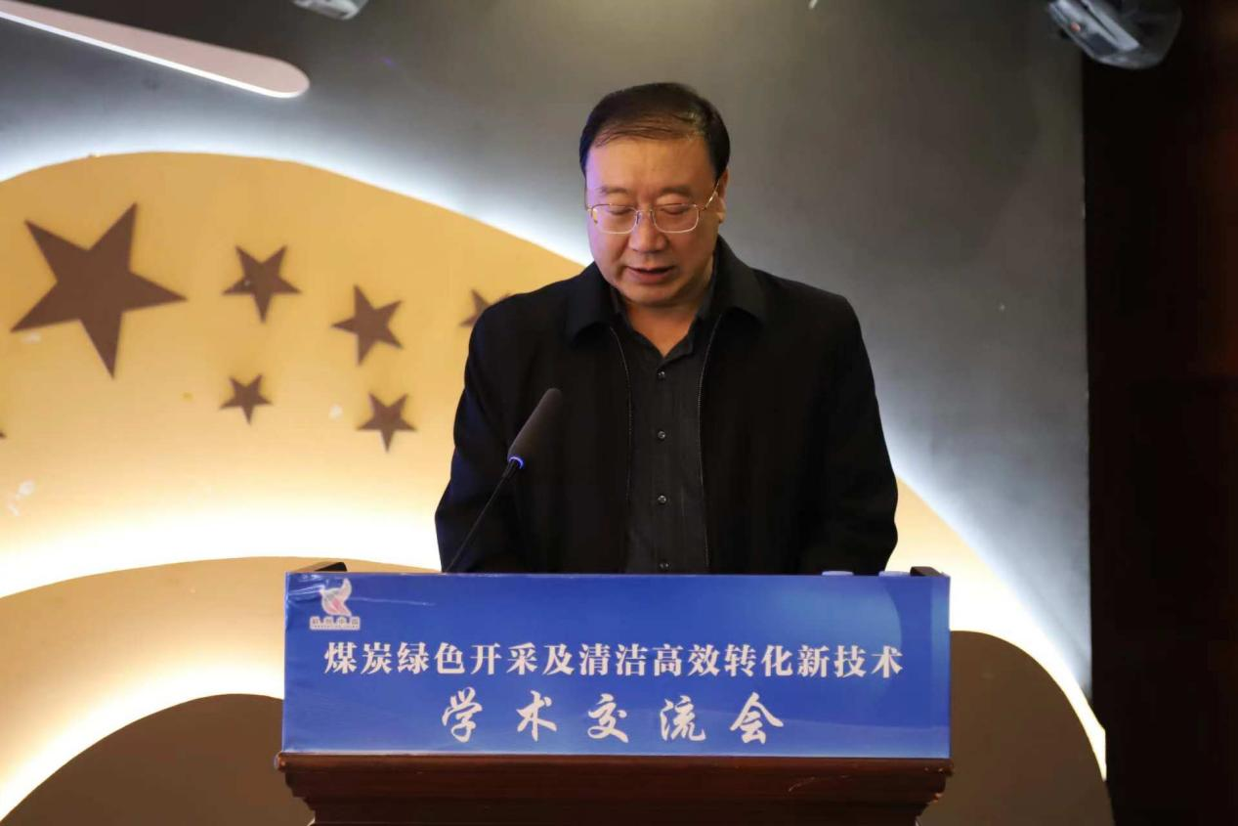
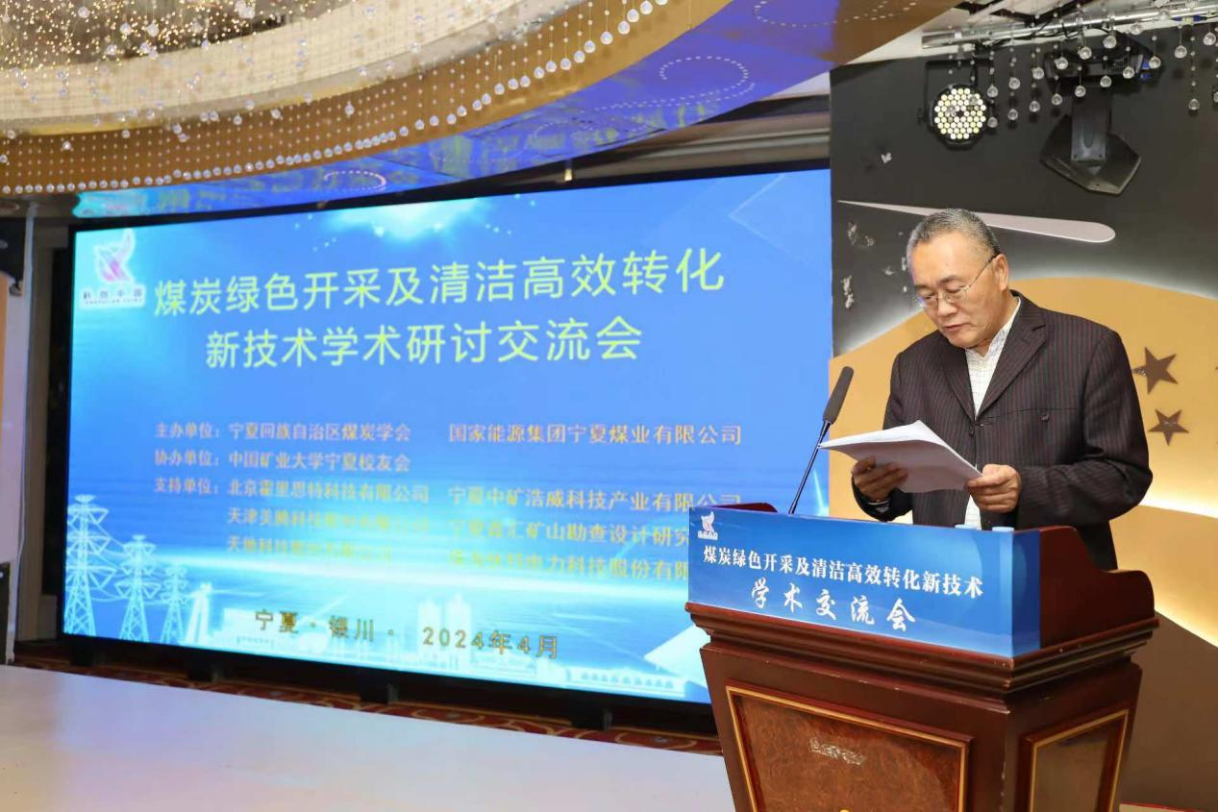

研讨交流会邀请中国矿业大学教授、博士生导师、第五届国家安全生产专家组成员许家林作了题为《覆岩隔离注浆充填绿色开采技术》的主题学术报告。许家林教授长期致力于煤矿岩层移动与绿色开采研究，研发的覆岩隔离注浆充填绿色开采技术在全国煤矿得到推广应用，取得了显著的经济和社会效益。
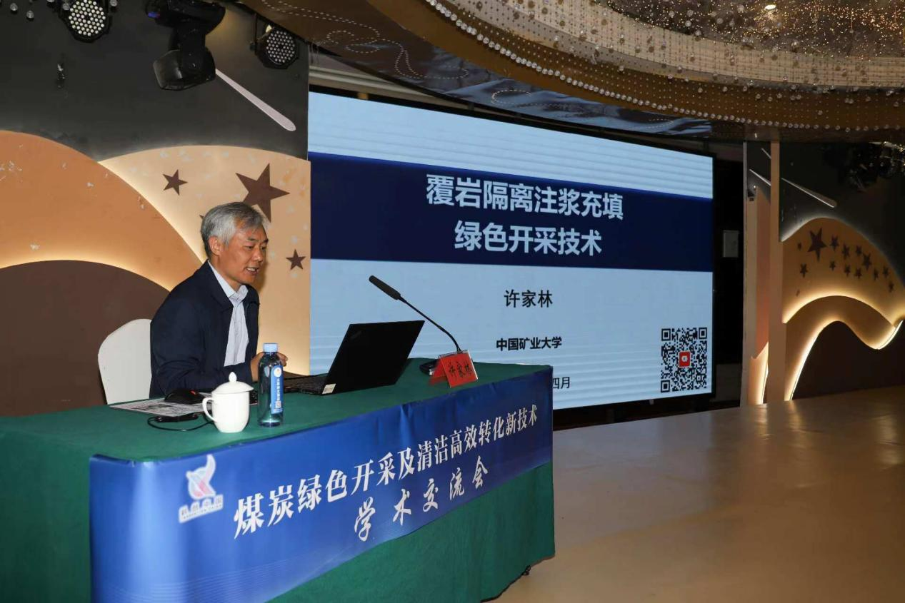
邀请中国矿业大学（北京）教授，工学博士林雄超作了题为《煤炭清洁高效转化技术机遇与挑战》的学术报告，报告从煤炭清洁高效利用意义、我国煤炭气化技术进展、煤制油化工技术进展、煤基新材料新化学品产业趋势、传统焦化在新能源产业中的机遇等五个方面对煤炭清洁高效转化作了高端论述。
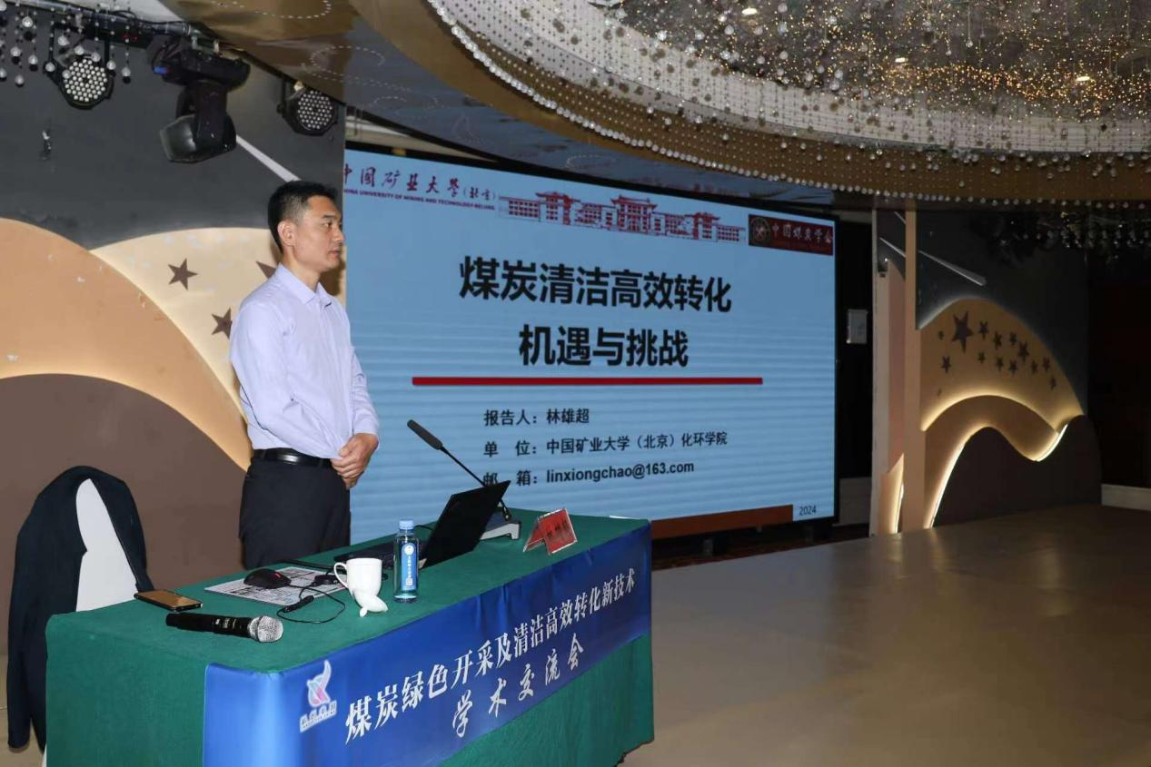
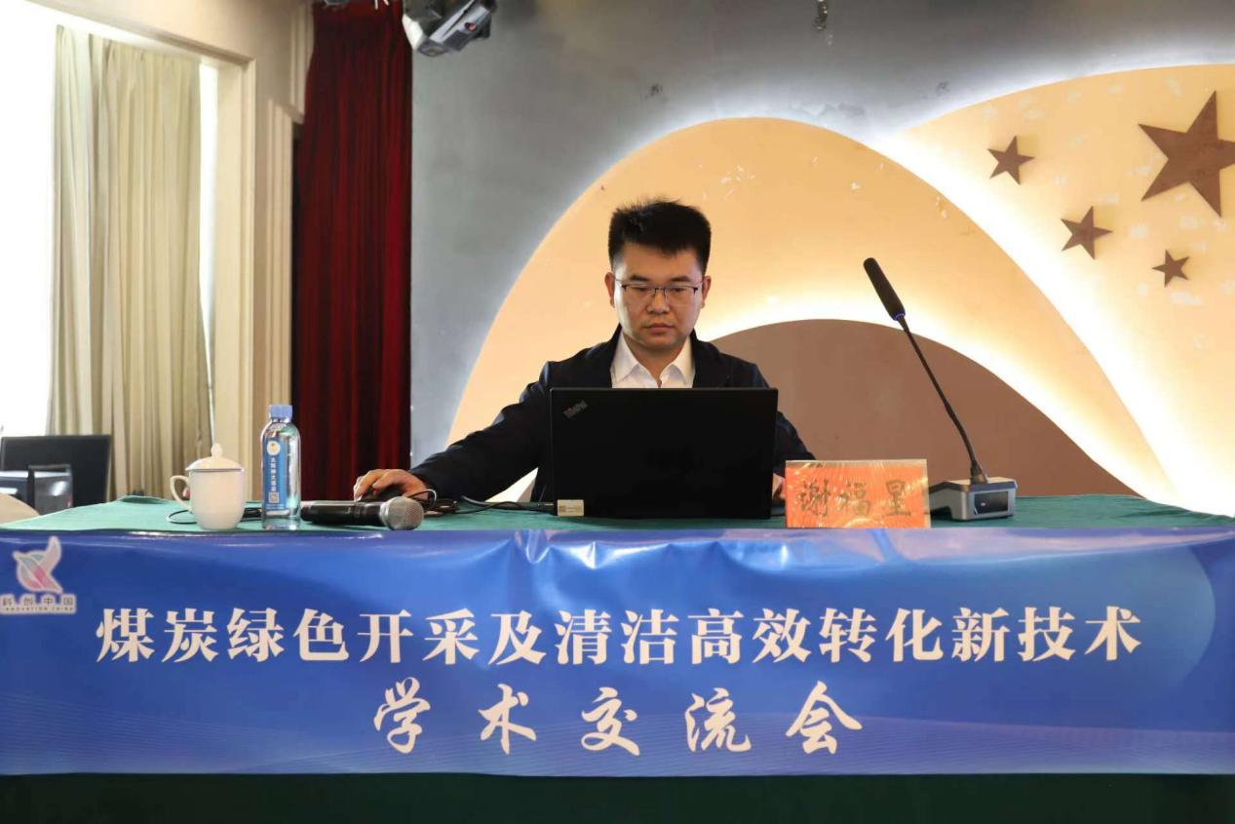

邀请中煤科工集团中国煤炭科学研究院研究员、硕士生导师谢福星作了《煤矿绿色开采技术实践》的学术报告，报告重点介绍综放工作面地面钻孔矸石充填和煤矿复杂地层围岩改性注浆技术。

